Ngày soạn: 25/12/2022
Tiết 17,18
BÀI 6: QUẢN LÝ TIỀN (tt)
I - MỤC TIÊU
Học xong bài này, HS cần đạt được các yêu cầu sau:
1. Về kiến thức
- Nêu được ý nghĩa củavieecj quản lý tiền hiệu quả.
- Nhận biết được một số nguyên tắc quản lý tiền có hiệu quả.
- Bước đầu biết quản lý tiền và tạo nguòn thu nhập của cá nhân.
2. Về năng lực
Năng lực điều chỉnh hành vi: Bước đầu biết quản lý tiền thông qua việc sử dụng tiền hiệu quả để đạt được mục tiêu của bản thân.
Năng lực phát triển bản thân: Có kế hoạch để quản lý tiền và tạo nguòn thu nhập của cá nhân, kiên trì với mục tiêu, kế hoạch đã dề ra.
Năng lực tìm hiểu và tham gia hoạt động kinh tế - xã hội: Sử dụng hiệu quả và đúng kế hoạch khoản thu nhập của bản thân trong các hoạt động cá nhân, trong gia đình và ngoài xã hội.
3. Về phẩm chất
Yêu nước: Tích cực, chủ động tham gia thực hiện các quyền và nghĩa vụ của bản thân về thu nhập cá nhân ….
Nhân ái: có kế hoach sử dụng tiền vào các hoạt động quyên góp, ủng hộ giúp đỡ các cá nhân và tập thể khi cần thiết.
Trách nhiệm: Tự giác thực hiện kế hoạch quản lý tiền mà bản thân đã đề ra, ..
II - THIẾT BỊ DẠY HỌC VÀ HỌC LIỆU
- SGK, SGV, sách bài tập Giáo dục công dân 7;
- Tranh, hình ảnh về nội dung bài học;
- Phương tiện thiết bị: Tivi, máy tính,
- Phiếu học tập;
- Giấy khổ lớn các loại.
III - TIẾN TRÌNH DẠY HỌC
Tiết 17
1. Hoạt động 1: Khởi động (Mở đầu)
( Nội dung đã được giao cho học sinh từ cuối bài học trước)
a. Mục tiêu:
- Tạo tâm thế để HS chuẩn bị vào bài học mới.
- HS bước đầu nhận biết được vai trò, ý nghĩa của việc quản lý tiền
b. Nội dung: Giáo viên hướng dẫn học sinh tiếp cận với bài tập mở đầu .
- Cả lớp cùng thảo luận theo nhóm bàn về yêu cầu với biểu đồ trong sgk ( GV chiếu lên tivi)
c. Sản phẩm: Câu trả lời của học sinh.
Cần quản lý và sử dụng tiền hợp lý theo kế hoạch cho các khoản chi tiêu để đạt mục tiêu đề ra.
d. Tổ chức thực hiện:
Hoạt động của thầy, trò | Nội dung cần đạt
Bước 1: Chuyển giao nhiệm vụ học tập:
- Cả lớp cùng quan sát lên tivi, đọc câu hỏi thảo luận
- Thảo luận theo nhóm bàn và cử dsaij diện trình bày.
Bước 2: Thực hiện nhiệm vụ học tập
- HS làm việc nhóm, suy nghĩ, trả lời.
Bước 3: Báo cáo kết quả và thảo luận
GV: Gọi học sinh đại diện 2-3 nhóm trả lời, học sinh khác nhận xét, bổ xung.
Bước 4: Đánh giá kết quả thực hiện nhiệm vụ
- Gv nhận xét, đánh giá, chốt vấn đề và giới thiệu chủ đề bài học:

2. Hoạt động 2: Khám phá (Hình thành kiến thức mới)
2.1. Tìm hiểu nội dung: quản lý tiền hiệu quả và ý nghĩa của việc quản lý tiền hiệu quả
*Nhiệm vụ 1:
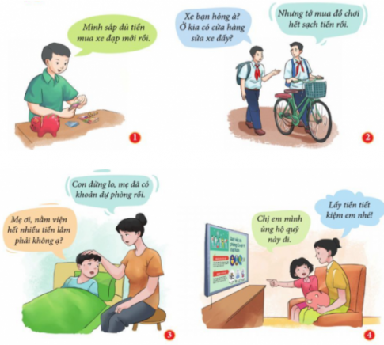
a. Mục tiêu:
- HS biết được thế nào là quản lý tiền hiệu quả?
- Ý nghĩa chung của việc quản lý tiền hiện quả?
- HS được phát triển các năng lực: tự học; hợp tác.
b. Nội dung:
- GV tổ chức HS theo nhóm 4 HS một nhóm trong thời gian 5 phút. Quan sát hình ảnh, đọc thông tin; trả lời theo hai câu hỏi:
- Theo em trong các hình trên, hình nào thể hiện ý nghĩa của việc quản lý tiền hiệu quả?.
Em hãy phân tích ý nghĩa của việc quản lý tiền hiệu quả được thể hiện trong mỗi hình ảnh đó.
- Theo em, thế nào là quản lý tiền hiệu quả?
- Ý nghĩa chung của việc quản lý tiền hiện quả là gì?
c. Sản phẩm: Câu trả lời của các nhóm học sinh.
- Quản lý tiền hiệu quả là biét sử dụng tiền một cách hợp lý nhằm đạt được mục tiêu như dự kiến.
- Quản lý tiền hiệu quả giúp mỗi ngườicos thể cân bằng tài chính hiện tại; chủ động tiền bạc để thực hiện các dự định tương lai; đề phòng trường hợp bất trắc xảy ra và có thể giúp đỡ người khác khi gặp khó khăn.
d. Tổ chức thực hiện:
Hoạt động của thầy, trò | Nội dung cần đạt
Bước 1: Chuyển giao nhiệm vụ học tập:  - GV yêu cầu học sinh làm việc theo nhóm:  Quan sát hình ảnh, đọc thông tin; trả lời theo câu hỏi:  - Theo em trong các hình trên, hình nào thể hiện ý nghĩa của việc quản lý tiền hiệu quả?.  Em hãy phân tích ý nghĩa của việc quản lý tiền hiệu quả được thể hiện trong mỗi hình ảnh đó.  - Theo em, thế nào là quản lý tiền hiệu quả?  - Ý nghĩa chung của việc quản lý tiền hiện quả là gì?  Bước 2: Thực hiện nhiệm vụ học tập  - HS làm việc theo cặp đôi, thảo luận, thống nhất nội dung câu trả lời.  - Học sinh hình thành kĩ năng khai thác thông tin trả lời  Bước 3: Báo cáo kết quả và thảo luận  - Nhóm cử đại diện lần lượt trình bày các câu trả lời.  Bước 4: Đánh giá kết quả thực hiện nhiệm vụ:  - Các nhóm khác nhận xét.  - Gv nhận xét, đánh giá, chốt vấn đề | 1.Ý nghĩ của quản lý tiền hiệu quả  - Quản lý tiền hiệu quả là biét sử dụng tiền một cách hợp lý nhằm đạt được mục tiêu như dự kiến.  - Quản lý tiền hiệu quả giúp mỗi ngườicos thể cân bằng tài chính hiện tại; chủ động tiền bạc để thực hiện các dự định tương lai; đề phòng trường hợp bất trắc xảy ra và có thể giúp đỡ người khác khi gặp khó khăn.

2.2. Các nguyên tắc quản lý tiền hiệu quả:
* Nhiệm vụ 1:
a/Hình ảnh 1:

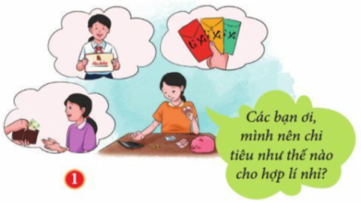

b/Hình ảnh 2:
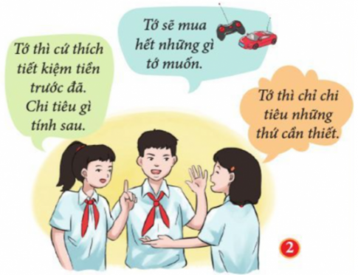

b/Hình ảnh 3:
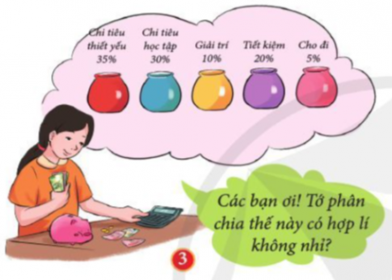

a. Mục tiêu:
* HS nắm được một số nguyên tắc quản lý tiền hiệu quả:
- Xác định rõ mục tiêu quản lý tiền trên cơ sở các khoản thu thực tế của bản thân;
- Tiết kiệm trước khi chi tiêu, tiết kiệm phải thường xuyên, đều đặn.
- Chỉ chi tiêu các khoản cần thiết, tránh lãng phí
* HS được phát triển các năng lực: tự học; hợp tác.
b. Nội dung:
- GV tổ chức HS hoạt động nhóm nhỏ: 2 HS một nhóm trong thời gian 5 phút. Quan sát hình ảnh, thảo luận trả lời theo hai câu hỏi:
* Em hãy cho biết bạn HS trong hình ảnh 1 đang tính toán các khoản thu nào.
* Bản thân em đã có các khoản thu nào? Theo em, các khoản thu của mình chủ yếu đến từ đâu?
- GV tổ chức cho HS hoạt động nhóm theo kĩ thuật khăn trải bàn, 4 HS một nhóm, thời gian 5 phút. Quan sát hình ảnh, thảo luận trả lời theo hai câu hỏi:
+ Em hãy nhận xét cách sử dụng tiền của các bạn HS trong hình ảnh 2. Theo em, cách sử dụng tiền nào là hợp lý? Vì sao?
+ Em hãy xác định các khoản chi tiêu thiết yếu và không thiết yếu?
- GV tổ chức cho HS hoạt động nhóm theo kĩ thuật khăn trải bàn, 4 HS một nhóm, thời gian 5 phút. Quan sát hình ảnh, thảo luận trả lời theo hai câu hỏi:
+) Em hãy cho biết bạn học sinh trong hình ảnh 3 đã đưa ra phương án chi tiêu cụ thể như thế nào?
+) Theo em, để quản lí tiền hiệu quả mỗi người cần thực hiện các nguyên tắc nào?

c. Sản phẩm: Câu trả lời của các nhóm học sinh.
C. 1. Hình 1:
* Bạn HS trong hình ảnh 1 đang tính toán các khoản thu từ:
- Tiền lì xì
- Tiền thưởng từ việc học tập
- Tiền tiêu vặt từ bố mẹ cho.
* Các khoản thu chủ yếu đến từ việc học tập, từ boos mẹ cho, từ việc bán những thứ đồ do bản thân tự làm, Thu gom phế liệu …
C. 2. Hình 2
*) Nhận xét:
- Sử dụng tiền bằng cách chỉ tiêu vào những thứ thiết yếu và ưu tiên việc tiết kiệm tiền trước là những cách sử dụng tiền hợp lí.
- Việc có bao nhiêu liền chi tiêu hết vào những thứ mình thích là cách sử dụng không hợp lí vì nếu không dành ra một khoản tiết kiệm thì đến khi có việc đột xuất cần dùng đến tiền sẽ không đủ khả năng chi trả.
*) Các khoản chi thiết yếu:
- Đồ ăn, đồ uống
- Dụng cụ học tập
- Quyên góp, ủng hộ quỹ
- Tặng quà người thân, bạn bè
*) Các khoản chi không thiết yếu:
- Khoản chơi game, đồ chơi
- Liên tục mua quần áo, giày dép
C, 3 Hình 3
*) Bạn đã chia tiền vào các mục đích sử dụng cụ thể:
- Chi tiêu cho những thứ thiết yếu (35%)
- Chi tiêu cho mục đích học tập (30%)
- Chi tiêu vào mục đích giải trí (10%)
- Tiết kiệm (20%)
- Góp quỹ, ủng hộ người khác (5%)
*) Một số nguyên tắc quản lí tiền hiệu quả:
- Xác định rõ mục tiêu quản lí tiền trên cơ sở các khoản thu thực tế của bản thân.
- Tiết kiệm trước khi chi tiêu, tiết kiệm phải thường xuyên, đều đặn.
- Chỉ chi tiêu các khoản cần thiết, tránh lãng phí.

d. Tổ chức thực hiện:
Hoạt động của thầy, trò | Nội dung cần đạt
Bước 1: Chuyển giao nhiệm vụ học tập:  - GV yêu cầu học sinh làm việc theo nhóm:  * Quan sát hình ảnh 1, đọc câu hỏi thảo luận cặp đôi; trả lời theo hai câu hỏi:  - Em dựa vào những nội dung trong thông tin để nhận xét về suy nghĩ và hành động của các thành viên trong gia đình H.  - Theo em, pháp luật nước ta quy định như thế nào về quyền, nghĩa vụ giữa vợ và chồng, giữa cha mẹ và con?  * Quan sát hình ảnh 2, đọc câu hỏi thảo luận , làm việc theo nhóm , ghi câu trả lời lên giấy rôki theo KTKTB.  + Em hãy nhận xét cách sử dụng tiền của các bạn HS trong hình ảnh 2. Theo em, cách sử dụng tiền nào là hợp lý? Vì sao?  + Em hãy xác định các khoản chi tiêu thiết yếu và không thiết yếu?  Bước 2: Thực hiện nhiệm vụ học tập  - HS làm việc theo cặp đôi, theo nhóm 4 HS, lần lươt thảo luận, thống nhất nội dung câu trả lời.  - Học sinh hình thành kĩ năng khai thác thông tin trả lời  Bước 3: Báo cáo kết quả và thảo luận  - Nhóm cử đại diện lần lượt trình bày các câu trả lời.  - Các nhóm khác nhận xét.  Bước 4: Đánh giá kết quả thực hiện nhiệm vụ:  - Gv nhận xét, đánh giá, chốt vấn đề | 2.2. Các nguyên tắc quản lý tiền hiệu quả:  *) Một số nguyên tắc quản lí tiền hiệu quả:  - Xác định rõ mục tiêu quản lí tiền trên cơ sở các khoản thu thực tế của bản thân.  - Tiết kiệm trước khi chi tiêu, tiết kiệm phải thường xuyên, đều đặn.  - Chỉ chi tiêu các khoản cần thiết, tránh lãng phí.

Tiết 18

2.3. Tìm hiểu nội dung: Cách tạo nguồn thu nhập cá nhân

Câu hỏi 1. Em hãy quan sát hình ảnh và trả lời câu hỏi
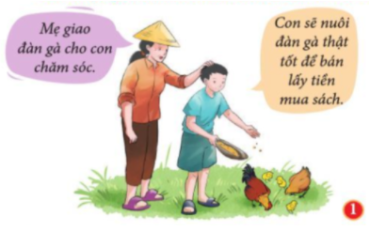
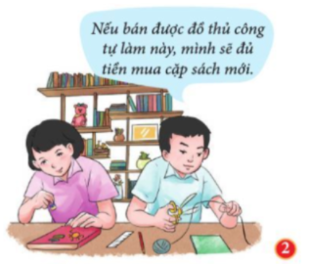
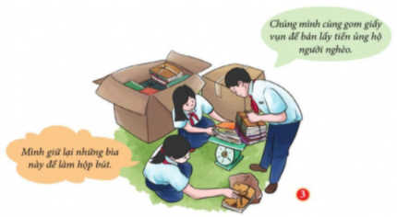
?Các bạn học sinh trong hình trên đã tạo thêm thu nhập bằng cách nào
? Em còn biết những cách nào khác để tạo thêm thu nhập cho bản thân phù hợp với lứa tuổi
a. Mục tiêu:
- HS nắm được một số công việc phù hợp với độ tuổi, sở thích, và điều kiện để tạo nguồn thu nhập cho bản thân; biết quý trọng đồng tiền của bản thân, gia đình và xã hội.
- HS được phát triển các năng lực: tự học; hợp tác
b. Nội dung:
- GV tổ chức HS hoạt động nhóm theo bàn .
- HS quan sát tranh, thảo luận trả lời theo hai câu hỏi:
?Các bạn học sinh trong hình trên đã tạo thêm thu nhập bằng cách nào
? Em còn biết những cách nào khác để tạo thêm thu nhập cho bản thân phù hợp với lứa tuổi
c. Sản phẩm: Câu trả lời của các nhóm học sinh.
a) Các bạn học sinh trong hình trên đã tạo thêm thu nhập bằng cách:
- Hình 1: Bạn học sinh kiếm tiền bằng cách chăm sóc đàn gà để bán kiếm tiền.
- Hình 2: Hai bạn kiếm tiền bằng cách tự làm đồ thủ công để bán lấy tiền.
- Hình 3: Các bạn học sinh cùng thu gom giấy vụn để bán lấy tiền.
b) Một số cách kiếm thêm thu nhập:
- Tự làm bánh, làm thiệp, làm đồ tái chế để bán
- Phụ giúp bố mẹ việc nhà để được thưởng
- Đạt danh hiệu Học sinh Giỏi để được nhận thưởng
d. Tổ chức thực hiện:
Hoạt động của thầy, trò | Nội dung cần đạt
Bước 1: Chuyển giao nhiệm vụ học tập:  - GV yêu cầu học sinh làm việc theo bàn  HS quan sát tranh và trả lời theo hai câu hỏi:  ? Các bạn học sinh trong hình trên đã tạo thêm thu nhập bằng cách nào  ? Em còn biết những cách nào khác để tạo thêm thu nhập cho bản thân phù hợp với lứa tuổi  Bước 2: Thực hiện nhiệm vụ học tập  - HS làm việc theo bàn, thảo luận, thống nhất nội dung câu trả lời.  - Học sinh hình thành kĩ năng khai thác thông tin trả lời  Bước 3: Báo cáo kết quả và thảo luận  - Nhóm cử đại diện lần lượt trình bày các câu trả lời.  - Các nhóm khác nhận xét.  Bước 4: Đánh giá kết quả thực hiện nhiệm vụ:  - Gv nhận xét, đánh giá, chốt vấn đề | 3/ Cách tạo nguồn thu nhập cá nhân :  Để tạo nguồn thu nhập, mỗi người có thể tìm cho mình số công việc phù hợp với độ tuổi, sở thích, và điều kiện của bản thân; để biết quý trọng đồng tiền của bản thân, gia đình và xã hội.
Hoạt động 3: Luyện tập
a. Mục tiêu:
- HS luyện tập, củng cố kiến thức, kĩ năng đã được hình thành trong phần Khám phá.
- HS được phát triển năng lực tự học, năng lực hợp tác, năng lực giải quyết vấn đề.
b. Nội dung:
- Hướng dẫn học sinh làm bài tập trong sách giáo khoa thông qua hệ thông câu hỏi và trò chơi ...
Bài tập 1. Em đồng tình hay không đồng tình với ý kiến nào dưới đây? Vì sao?
A. Quản lí tiền là việc của người trưởng thành, không phải là của học sinh.
B. Quản lí tiền hiệu quả giúp mỗi người chủ động trong chi tiêu để thực hiện các dự định tương lai của bản thân.
C. Quản lí tiền là việc không cần thiết, tốn thời gian, nên dùng thời gian đó để kiếm tiền thì tốt hơn.
D. Quản lí tiền hiệu quả giúp mỗi người có thể để phòng những trường hợp rủi ro bất ngờ trong cuộc sống.
E. Học sinh không cần quản lí tiền, vì nhiều cha mẹ học sinh không muốn con mình sớm bị đồng tiền làm ảnh hưởng.
Bài tập 2: Em hãy cho biết việc làm của bạn nào dưới đây thể hiện nguyên tắc quản lí tiền hiệu quả? Vì sao?
A. Bạn K thường tận dụng các đồ vật có thể tái chế để làm đồ dùng học tập.
B. Bố mẹ cho H tiền ăn sáng nhưng H không ăn để tiết kiệm tiền.
C. Bạn M sử dụng điện, nước tiết kiệm, hiệu quả.
D. Bạn X cứ có tiền là tiêu hết.
E. Khi nhận được tiền thưởng của nhà trường, bạn D dành một khoản để tiết kiệm.
Bài tập 4: Đầu năm mới, H nhận được một khoản tiền mừng tuổi và dự định dùng số tiền đó để mua một chiếc máy tính cầm tay. Nhưng khi thấy cửa hàng gần nhà bán một đồ chơi hấp dẫn, H đã dùng hết số tiền này để mua mà quên mất dự định của minh.
a) Em có nhận xét gì về việc làm của H?
b) Nếu em là bạn của H, em sẽ khuyên H như thế nào?
Bài tập 5. Em hãy cùng bạn tìm các cách tăng nguồn thu nhập và thảo luận tính khả thi của những cách đó đối với học sinh.
c. Sản phẩm: Câu trả lời của học sinh.
d. Tổ chức thực hiện:
Hoạt động của thầy, trò | Nội dung cần đạt
Bước 1: Chuyển giao nhiệm vụ học tập:  - GV yêu cầu học sinh làm việc cá nhân, theo nhóm:  - Hướng dẫn học sinh làm bài tập trong bài tập trong sách giáo khoa thông qua hệ thông câu hỏi và trò chơi ...  Bài tập 1: Làm việc cá nhân  Bài tập 2: Làm việc nhóm bàn  Bài tập 4: Làm việc nhóm bàn  Bài tập 5: Làm việc nhóm bàn  Bước 2: Thực hiện nhiệm vụ học tập  - HS làm việc cá nhân với bài tập 1  - HS làm việc theo nhóm bàn, thảo luận, thống nhất cử đại diện và nội dung câu trả lời bài 2,4,5.  - Học sinh hình thành kĩ năng khai thác thông tin trả lời, làm việc nhóm.  Bước 3: Báo cáo kết quả  - Cá nhân học sinh trả lời câu hỏi bài tập 1.  - Với hoạt động nhóm: HS nghe hướng dẫn, chuẩn bị. Các thành viên trong nhóm trao đổi, thống nhất nội dung,đại diện nhóm trình bày kết quả .  Bước 4: Đánh giá kết quả thực hiện nhiệm vụ:  - GV đưa ra các tiêu chí để đánh giá HS:  + Kết quả làm việc của học sinh.  + Thái độ, ý thức hợp tác nghiêm túc trong khi làm việc.  - Các nhóm khác nhận xét.  Gv sửa chữa, đánh giá, chốt kiến thức. | Bài tập 1:  Em đồng ý với các ý kiến:  -/ B. vì quản lí tiền hiệu quả sẽ giúp ta phân bổ nguồn tiền vào những khoản chi tiêu cụ thể, hợp lí. Từ đó tránh được việc chi tiêu quá mức và qua việc tiết kiệm sẽ giúp ta có đủ tiền để mua những thứ mình thích.  -/ D. vì cuộc sống sẽ luôn đầy rẫy những điều bất ngờ, những sự cố đột ngột xảy ra mà không báo trước. Khi đó, rất có thể chúng ta sẽ cần một khoản tiền lớn để chi trả cho những sự cố đó (ví dụ như tiền viện phí...).  *Nếu như biết cách quản lí tiền hiệu quả, thì khi rơi vào những trường hợp đó ta sẽ không bị động, có đủ khả năng để chi trả.  Em không đồng ý với các ý kiến:  -/A. vì quản lí tiền hiệu quả là một kĩ năng sống cần thiết mà mỗi người đều cần được rèn luyện từ khi còn nhỏ.  / C. vì quản lí tiền không hề tốn thời gian, ngược lại quản lí tiền hiệu quả không những giúp ta chi tiêu hợp lí, chủ động mà còn giúp ta quản lí thời gian tốt hơn.  *Ví dụ như khi muốn mua một chiếc điện thoại mới, nếu biết cách quản lí tiền hiệu quả và để ra một khoản tiết kiệm hàng tháng, thì có thể là 6 - 7 tháng là có đủ tiền mua.  Nếu không biết cách quản lí tiền hiệu quả, có bao nhiêu tiêu bấy nhiêu, đợi bao giờ được nhận một khoản tiền to mới mua thì mất rất nhiều thời gian.  -/ E. vì quản lí tiền hiệu quả là một kĩ năng sống rất tốt cho học sinh, giúp cho học sinh có ý chí phấn đấu đạt được những điều mình muốn bằng năng lực bản thân và biết san sẻ nỗi vất vả với bố mẹ.  Bài tập 2:  Việc làm thể hiện nguyên tắc quản lí tiền hiệu quả:  A. vì bạn có thể tiết kiệm được khoản tiền dùng để mua đồ dùng học tập, không những thế còn góp phần bảo vệ môi trường vì hạn chế được rác thải.  C. vì điện, nước dùng càng nhiều thì càng tốn nhiều tiền, vì vậy tiết kiệm điện, nước cũng chính là tiết kiệm tiền.  E. vì dành một khoản để tiết kiệm thay vì tiêu hết chính là một biểu hiện của việc quản lí tiền hiệu quả.  Bài tập 4:  a) Nhận xét:  -Việc làm của H đã thể hiện bạn là người không biết cách quản lí tiền bạc và chi tiêu hiệu quả.  -Việc H dùng hết tiền để mua một món đồ chơi khi chưa lên kế hoạch kĩ lưỡng là vô cùng phí phạm. Vì vậy mà H không còn tiền để mua chiếc máy tính cầm tay phục vụ cho việc học tập nữa.  b) Nếu em là bạn của H, em sẽ khuyên H:  -Hãy cố gắng tập quản lí chi tiêu, không nên chi tiêu theo cảm tính thích gì mua đó, tập cách cân nhắc kĩ lưỡng trước khi mua một thứ gì đó xem đó có phải là thứ thực sự cần thiết không, có ý nghĩa lâu dài hay k và nên duy trì cho bản thân một khoản tiền tiết kiệm.  -Quản lí chi tiêu hiệu quả sẽ giúp H không rơi vào tình trạng chi tiêu quá mức, luôn ở trong trạng thái chủ động và có thể mua được những thứ cần thiết phục vụ cho cuộc sống.  Bài tập 4:  Một số cách tăng nguồn thu nhập phù hợp với học sinh:  -Thu gom giấy vụn, chai lọ, bìa các tông để bán  - Bán các sản phẩm thủ công từ các vật liệu tái chế  -Bán những sản phẩm tự làm được trong khả năng: vẽ tranh, làm bánh,...  -Phụ giúp cha mẹ việc nhà và chịu khó học tập để được nhận thưởng
Hoạt động 4. Vận dụng
a. Mục tiêu:
- HS vận dụng những kiến thức đã học để giải quyết một vấn đề trong cuộc sống
- Hướng dẫn học sinh tìm tòi mở rộng sưu tầm thêm kiến thức liên quan đến nội dung bài học.
b. Nội dung: Giáo viên hướng dẫn học sinh làm bài tập, tìm tòi mở rộng, sưu tầm thêm kiến thức thông qua hoạt động dự án.
- Mỗi HS xây dựng 1 bản kế hoách về quản lý tiền cho “ Quỹ học tập” hàng nawm của bản thân ( câu hỏi 1 phần vận dụng – SGK)
- Trình bày về ý tưởng làm 1 sản phẩm từ vật liệu có sẵn trong gia đinh để bán – tạo nguồn thu nhập , tiết kiệm tài nguyên, bảo vệ môi trường…
c. Sản phẩm: Câu trả lời, phần dự án của học sinh.
d. Tổ chức thực hiện:
Hoạt động của thầy, trò | Nội dung cần đạt
Bước 1: Chuyển giao nhiệm vụ học tập:
- GV chia lớp thành 4 nhóm hướng dẫn học sinh thông qua hệ thông câu hỏi vận dụng trong SGK
Nhóm 1+ 2: Thực hiện yêu cầu 1 phần vận dụng.
Nhóm 3 + 4: Thực hiện yêu cầu 2 phần vận dụng.
Bước 2: Thực hiện nhiệm vụ học tập
- Với hoạt động dự án: HS nghe hướng dẫn, chuẩn bị. Các thành viên trong nhóm trao đổi, thống nhất nội dung, hình thức thực hiện nhiêm vụ, cử báo cáo viên.
Bước 3: Báo cáo kết quả và thảo luận
GV:
- Yêu cầu HS lên trình bày, tham gia hoạt động nhóm tích cực.
- Hướng dẫn HS cách trình bày (nếu cần).
HS:
- Trình bày kết quả làm việc nhóm.
+ Với hoạt động dự án: trao đổi, lắng nghe, nghiên cứu, trình bày nếu còn thời gian
- Nhận xét và bổ sung cho nhóm bạn (nếu cần).
Bước 4: Đánh giá kết quả thực hiện nhiệm vụ
- Yc hs nhận xét câu trả lời.
- Gv sửa chữa, đánh giá, chốt kiến thức.

